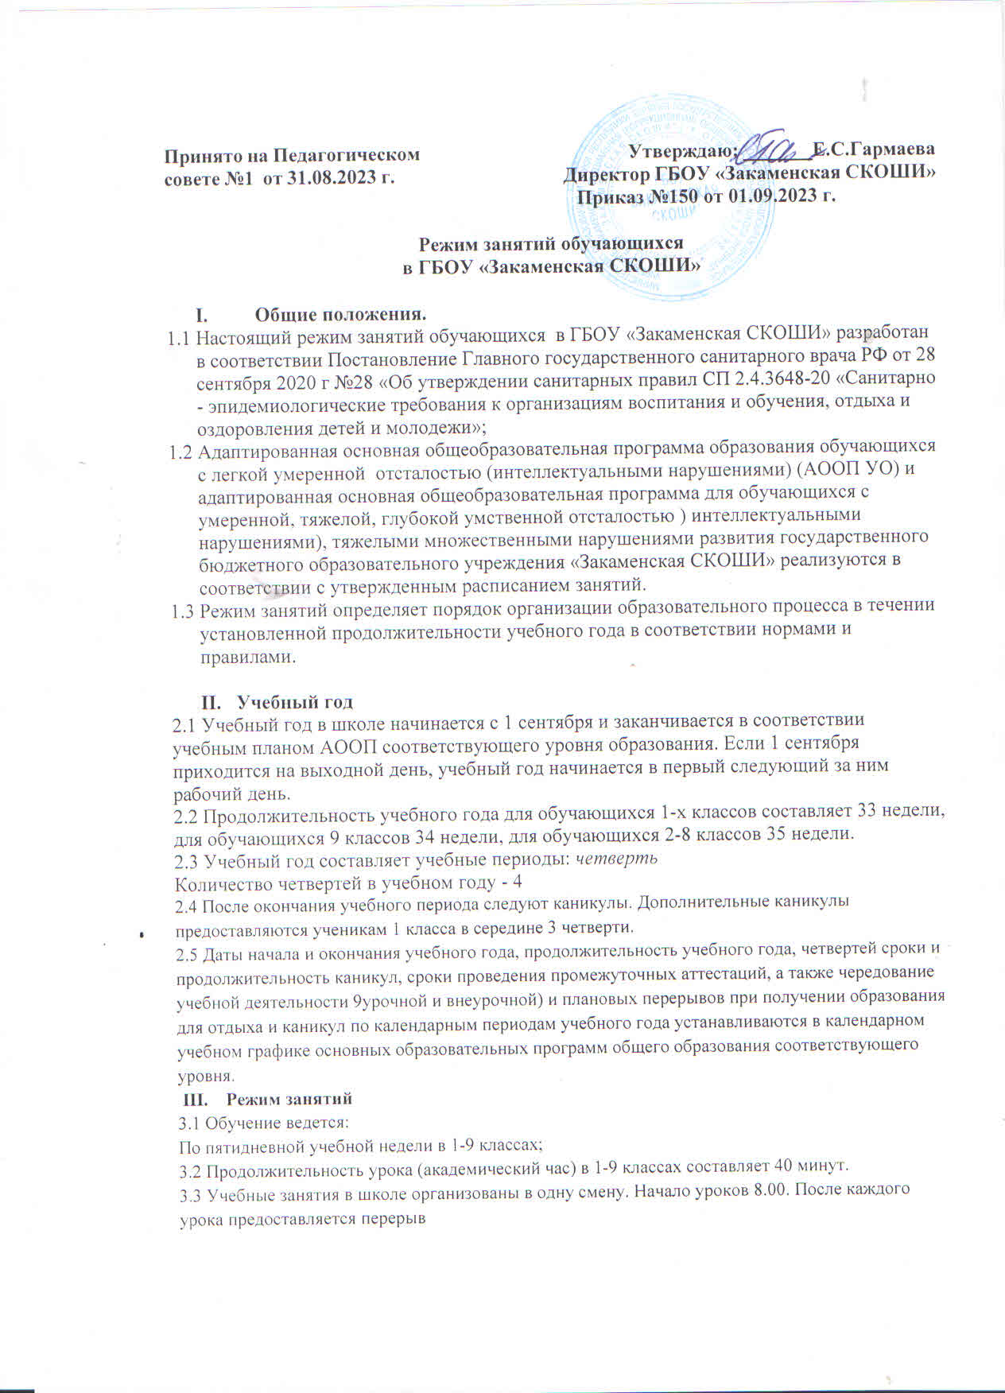

**Расписание звонков**

|  |  |
| --- | --- |
| Урок | Первая смена |
| 1 | 08.00-08.40. |
| 2 | 08.45-09.35. |
| 3 | 09.35-10.15. |
| 4 | 10.25 – 11.05. |
| 5 | 11.10-11.50 |
| 6 | 11.55-12.35 |
| 7 | 12.40-13.20 |

3.4. В школе организовано работа специалистов (логопедов, психологов). Продолжительность одного индивидуального занятия-20 минут. Групповые и подгрупповые от 20 минут до 30 минут. Занятия проводятся во внеурочное время.

**IV. Режим питания обучающихся**

4.1 Горячее питание обучающихся проводится согласно установленного графика:

07.00-07.30ч – завтрак

10.15.-10.25 - второй завтрак

12.00-13.00 – обед младшие классы

13.00-14.00 – обед старшие классы

17.00-17.30 –полдник

19.30-20.00- ужин

4.2 Питание организуется сотрудниками образовательной организации.

**V. Режим внеурочной деятельности**

5.1 В школе организована работа продленного дня. Начало работы групп продленного дня с 12.00 до 17.00

5.2 Режим работы кружков, секций устанавливается расписанием занятий, утвержденным директором школы.

5.3 Время проведения экскурсий, походов, выходов с детьми на внеклассные мероприятия устанавливается в соответствии с рабочими программами курсов внеурочной деятельности и планом воспитательной работы школы.

5.4 Формат занятий внеурочной деятельности определяется рабочими программами курсов внеурочной деятельности.